

Тезисы доклада

- НАЗВАНИЕ ДОКЛАДА:
Интерактивный транслятор с естественного языка в SQL

- АВТОРЫ:
Н. В. Бессарабов, А. А. Тищенко

- ОРГАНИЗАЦИЯ (полное наименование, без аббревиатур):
Кубанский государственный университет

- ГОРОД: Краснодар

- ТЕЛЕФОН: (861)2199550

- ФАКС: (861)2199550

- E-mail: bes@fpm.kubsu.ru, elta@list.ru

- ТЕКСТ ТЕЗИСОВ ДОКЛАДА:
Сложность современных языков программирования требует создания моделей, обеспечивающих адекватное восприятие человеком.
В [1] и ряде других наших работ любому фрагменту языка ставится в соответствие семантическая сеть с концептами-сущностями, атрибутами и связями, типы которых определяются либо предметной областью, либо следуют из идеологии языка. В практике достаточно оперировать явно заданными фрагментами этой сети. Выделяется база – начальная система связанных концептов, которая может разворачиваться путём добавления слоёв. В языках, разработанных давно, база определяется, на основе некоторой математической модели. В SQL это реляционное исчисление на кортежах.
Слой (и база) – это фрагменты семантической сети, образующие высокоуровневые концепты, распознаваемые человеком. Входящие в них наборы концептов нижних уровней сильно связаны между собой, слабо связаны с концептами остальных слоёв сети и, как правило, достаточно не велики. Предполагается, что существует ядро слоя, такое, что удаление из него хотя бы одного концепта разрушает слой.
Может показаться, что введение нового слоя не должно изменять уже имеющиеся слои. Оказалось, что это не так. Новый слой может изменить семантику отдельных концептов или слоя в целом. Возможно появление запретов или ограничений на использование отдельных концептов или слоя в целом в контексте нового слоя.
В [2] предложена интерактивная система трансляции заданий, написанных на естественном языке, в язык SQL. Она может использоваться как инструмент для работы в SQL, для обучения языку SQL “с нуля” и для изучения новых версий языка. Используется модель, в которой каждый слой состоит из не рекурсивного шаблона синтаксиса, правил распознавания этого шаблона, семантической сети доступных человеку понятий, образующих этот слой, и описания части семантики этого слоя. Не рекурсивные шаблоны могут вкладываться по определённым правилам. Рекурсивные шаблоны используются для задания подробностей фраз, образующих основной шаблон.
В предлагаемой работе описывается реализация системы шаблонов SQL, определяются правила распознавания шаблонов, правила сочетания шаблонов, их семантика. Рассмотрена работа программы, поддерживающей разбор и уточнение задания. Из-за обширности материала рассматривается небольшая часть модели.
Каждая разновидность запроса имеет свой шаблон. Шаблон простейшего запроса к одной таблице имеет вид:
SELECT фраза_SELECT
FROM фраза_FROM.
Для каждого шаблона строится таблица с несколько “странными” именами
столбцов, соответствующими меткам, определяющим составные части шаблона. Для нашего простейшего шаблона это таблица, изображённая на рис. 1.
ID | SELECT_ | FROM_
Рис. 1. Таблица для простейшего шаблона

Если шаблон использован при разборе задания, то в его таблицу записывается строка. В столбцах её помещаются либо соответствующие фразы, либо идентификаторы простых шаблонов, описывающих вложенные подзапросы, либо идентификаторы рекурсивных шаблонов. Из связанных строк, записанных во всех использованных таблицах шаблонов можно собрать созданную инструкцию SQL.
Таблица для рекурсивного шаблона содержит дерево, в простейшем случае – цепь.
Рис. 2 описывает (часть) синтаксиса запросов, не содержащих подзапросов.
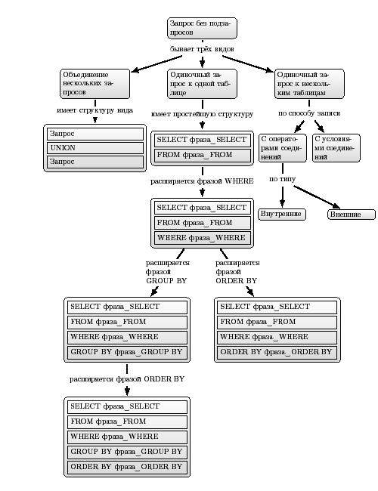
Рис. 2. Запросы без подзапросов
Выбор пяти шаблонов, представленных на рисунке 2, выполняется без труда. Отличие между шаблонами заключается в наличии или отсутствии фильтра, упорядочения и группирования. В таблице 1 приведена часть более сложных шаблонов, связанных с древесными структурами, хранящимися в таблице (шаблоны с фразой HAVING не показаны). Все они образуются добавлением фразы HAVING к шаблонам № 5, 6, 7, 8. Фразы, общие для всех шаблонов выделены подчеркиванием.
Понятно, что при работе с деревьями пользователь должен хорошо представлять, что такое дерево, корень дерева, листья, а также представлять, что при модификации дерева может получаться как дерево, так и лес.
Таблица1
№ | Шаблон | Отличия | Пояснение
1. | Select  From  Connect by | Connect by означает работу с деревом. Отсутствие start with означает, что не выбран корень дерева-результата. Дополнительные условия в connect by могут исключать поддеревья. | Строит дерево для каждого узла.
2. | Select  From  Where  Connect by | Отличается от 1 тем, что имеется фильтр.
3. | Select  From  Start with  Connect by | Задается корень дерева-результата и направление обхода исходного дерева. Нет фильтра. | Строит дерево только для заданного корня
4. | Select  From  Where  Start with  Connect by | Отличается от 3 наличием фильтра.
5. | Select  From  Connect by  Group by | Отличается от 1 тем, что выполняется группирование. | Группирует узлы дерева-результата.
6. | Select  From  Where  Connect by  Group by | Отличается от 2 наличием группирования.
7. | Select  From  Start with  Connect by  Group by | Отличается от 3 наличием группирования.
8. | Select  From  Where  Start with  Connect by  Group by | Отличается от 4 наличием группирования.
Заметим, что в описаниях синтаксиса могут не представляться некоторые шаблоны или варианты их различения.. Например, фразу HAVING можно использовать вместо фразы WHERE в такой, например, конструкции:
select sum(salary) from employees group by employee_id having sum(salary)>10000.
Конечно, делать этого не следует, так как запрос чрезмерно сложен по сравнению с классическим решением с фразой WHERE. Тем не менее, он может не появиться при правке другого более разумного запроса. Можно, например, во фразу SELECT вставить подзапрос, возвращающий одну константу.
Отсюда следует, что обычного описания синтаксиса шаблонов может быть недостаточно. Необходимо перечислить все возможные шаблоны, в том числе и “плохие”, выделив последние в явной форме.
Задание на естественном языке может состоять из 2-х и более фраз. По каждой фразе пользователь осуществляет разметку, выделяя часть фразы и указывая ее назначение. При выделении одного слова система либо переводит его в термин SQL или в термин базы данных, либо же подбирает синоним естественного языка, имеющий такой перевод. Если перевод невозможен, задается уточняющий вопрос.
Сделанная разметка сохраняется. Она видна пользователю полностью и может уточняться. В исходном состоянии предполагается использование простейшего шаблона SELECT .. FROM .. WHERE. По мере уточнения показываемый шаблон может быть заменен другим или несколькими другими альтернативными шаблонами. При этом в новые шаблоны передается все заполнение, которое можно передать, и задаются вопросы о неиспользуемых данных.
В окне контекстной подсказки даются объяснения решений системы и ее предложения по дальнейшему ходу процесса. В результате обычно получаются наборы вложенных шаблонов. Тогда все они показываются в окне навигации, а подробно выдается интерфейс шаблона, с которым ведется текущая работа.
Для некоторых заданий может быть принято решение о невозможности их трансляции. Например, при попытке использовать иерархию в таблице, не содержащей иерархий. С этой целью в описание базы данных, с которой работает решаемая задача, могут включаться описания смыслов.
Созданная система представляет по сути дела базу знаний версий языка SQL, для которых по имеющимся сведениям о синтаксисе языка построена система шаблонов, добавлены фрагменты семантической сети понятий пользователя и определены способы различения шаблонов.
Мы полагаем, что предложенный подход будет полезен при дистанционном обучении SQL и другим языкам.

Библиографический список
- Бессарабов Н.В., Когнитивные модели языков программирования // ЗОНТ («Знания – Онтологии – Теории») 2009: Материалы Всероссийской конференции. Новосибирск: Изд-во Института математики СО РАН, 2009. Т.2. С.103–105.
- Бессарабов Н.В., Тищенко А.А. Об одном способе трансляции заданий с естественного языка в SQL / Интеллектуальные системы: Труды Девятого международного симпозиума. – М.: РУСАКИ, 2010, -- С. 298 .. 301.

